Es kommt ein Schiff geladen
(GL 236)

Es kommt ein Schiff, geladen bis an sein höchsten Bord,
trägt Gottes Sohn voll Gnaden, des Vaters ewigs Wort.

Das Schiff geht still im Triebe, es trägt ein teure Last;
das Segel ist die Liebe, der Heilig Geist der Mast.

Der Anker haft´ auf Erden, da ist das Schiff am Land.
Das Wort will Fleisch uns werden, der Sohn ist uns gesandt.

Zu Betlehem geboren im Stall ein Kindelein,
gibt sich für uns verloren: Gelobet muss es sein.

Tanzbeschreibung

Text | Takte | Beschreibung
(eventuell Vorspiel)

Es kommt ein Schiff, geladen (6/4) | 2 | An den Händen fassen.  Im Kreis gehen.
bis an sein höchsten Bord. (6/4 + 4/4) | 2 | Hände nach oben führen.  Weiter im Kreis gehen.
Bringt eine Frohe Botschaft | 2 | Mit erhobenen Händen sich  einmal um die eigene Achse drehen.
Bringt Gottes gutes Wort | 4 | Stehen bleiben.  Wieder an den Händen fassen.

Es kommt ein Schiff, geladen
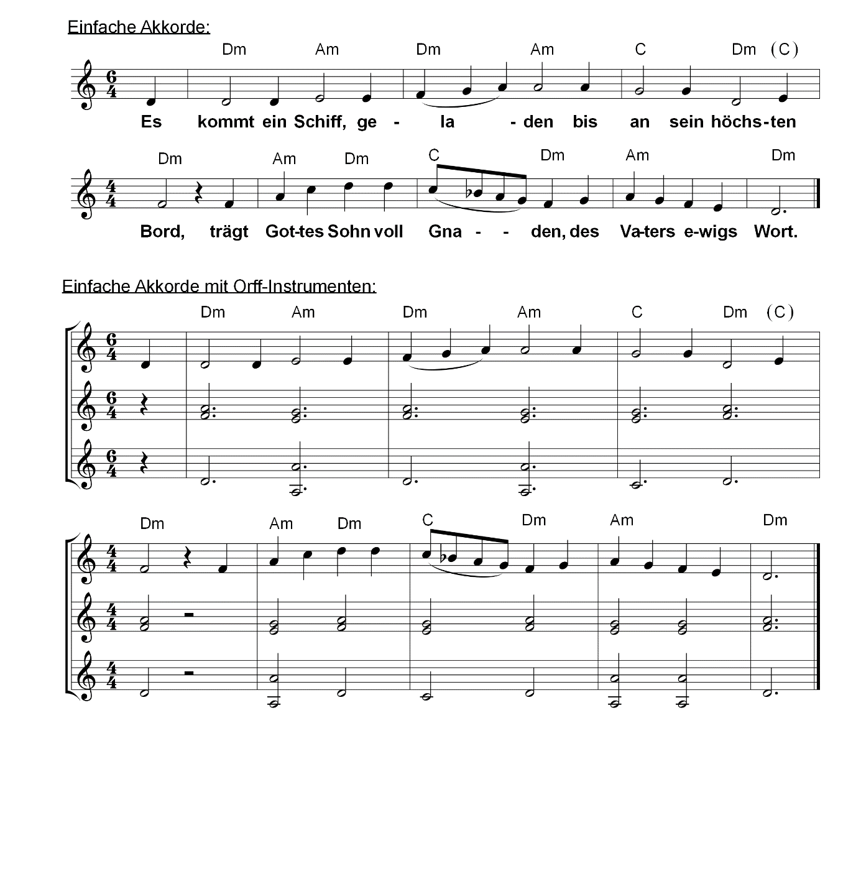
STERN ÜBER BETLEHEM (GL 261)
Text und Melodie: Alfred Hans Zoller © Gustav Bosse Verlag, Kassel

1.
Stern über Betlehem, zeig uns den Weg,
Führ uns zur Krippe hin, zeig wo sie steht,
leuchte du uns voran, bis wir dort sind,
Stern über Betlehem, führ uns zum Kind!
2. Stern über Betlehem, bleibe nicht stehn,
du sollst den steilen Pfad vor uns hergehn,
führ uns zum Stall und zu Esel und Rind,
Stern über Betlehem, führ uns zum Kind!

Tanzbeschreibung

Text | Takte | Beschreibung
Stern über Betlehem,  zeig uns den Weg. | 2 | Kleiner enger Innenkreis. An den Händen fassen.  Arme nach vorne stecken. (Einen Stern bilden.)
Führ uns zur Krippe hin,  zeig, wo sie steht. | 2 | Als Stern sich im Kreis drehen.
Leuchte du uns voran,  bis wir dort sind. | 2 | 4 kleine Schritte nach außen.
Stern über Betlehem,  führ uns zum Kind. | 2 | 4 kleine Schritte nach innen.  Zurück zur Ausgangs-Position.

STERN ÜBER BETLEHEM

Alle Original-Strophen (GL 261):

1. Stern über Betlehem, zeig uns den Weg,
führ uns zur Krippe hin, zeig, wo sie steht,
leuchte du uns voran, bis wir dort sind,
Stern über Betlehem, führ uns zum Kind!
2. Stern über Betlehem, nun bleibst du stehn
und lässt uns alle das Wunder hier sehn,
das da geschehen, was niemand gedacht,
Stern über Bethlehem, in dieser Nacht.
3. Stern über Betlehem, wir sind am Ziel,
denn dieser arme Stall birgt doch so viel!
Du hast uns hergeführt, wir danken dir,
Stern über Betlehem, wir bleiben hier!
4. Stern über Betlehem, kehrn wir zurück,
steht noch dein heller Schein in unserm Blick,
und was uns froh gemacht, teilen wir aus,
Stern über Betlehem, schein auch zu Haus.

Text und Melodie: Alfred Hans Zoller © Gustav Bosse Verlag, Kassel

Text- und Melodie: Alfred Hans Zoller, © Gustav Bosse Verlag, Kassel

Maria durch ein Dornwald ging
(GL 224)

Traditionelle Strophen:

Maria durch ein Dornwald ging. Kyrie eleison.
Maria durch ein Dornwald ging,
der hat in sieben Jahrn kein Laub getragen. Jesus und Maria.

Was trug Maria unter ihrem Herzen? Kyrie eleison.
Ein kleines Kindlein ohne Schmerzen,
das trug Maria unter ihrem Herzen. Jesus und Maria.

Da haben die Dornen Rosen getragen. Kyrie eleison.
Als das Kindlein durch den Wald getragen,
da haben die Dornen Rosen getragen. Jesus und Maria.

Tanzbeschreibung (einfach)

Text | Takte | Beschreibung
Bei den Strophen und Zwischenspielen | 4-8 | An den Händen fassen.  Im Kreis gehen.
Kyrie eleison. | 4 | Stehen bleiben.  Sich verneigen und wieder aufrichten.
Jesus und Maria. | 4 | Mit erhobenen Händen  einmal um die eigene Achse drehen.
Tanzbeschreibung (deutend)

Text | Takte | Beschreibung
(eventuell Vorspiel) | (8) | Stehen bleiben und wiegen.
1) Maria durch ein Dornwald ging. | 4 | An den Händen fassen.  Im Kreis gehen.
Kyrie eleison. | 4 | Stehen bleiben.  Sich verneigen und wieder aufrichten.
Maria durch ein Dornwald ging, | 4 | An den Händen fassen.  Im Kreis gehen.
der hat in sieben Jahrn  kein Laub getragen. | 4 | Stehen bleiben.  Hände und Kopf hängen lassen.
Jesus und Maria. | 4 | Mit erhobenen Händen  einmal um die eigene Achse drehen.
Was trug Maria unter ihrem Herzen? | 4 | An den Händen fassen.  Im Kreis gehen.
(eventuell Zwischenspiel) | (8) | Stehen bleiben und wiegen.
Kyrie eleison. | 4 | Stehen bleiben.  Sich verneigen und wieder aufrichten.
Ein kleines Kindlein ohne Schmerzen, | 4 | An den Händen fassen.  Im Kreis gehen.
das trug Maria unter ihrem Herzen. | 4 | Stehen bleiben.  Hände zum Herz führen
Jesus und Maria. | 4 | Mit erhobenen Händen  einmal im Kreis drehen.
Da haben die Dornen Rosen getragen. | 4 | An den Händen fassen.  Im Kreis gehen.
(eventuell Zwischenspiel) | (8) | Stehen bleiben und wiegen.
Kyrie eleison. | 4 | Stehen bleiben.  Sich verneigen und wieder aufrichten.
Als das Kindlein durch den Wald getragen, | 4 | An den Händen fassen.  Im Kreis gehen.
da haben die Dornen Rosen getragen. | 4 | Stehen bleiben.  Hände langsam nach oben führen.
Jesus und Maria. | 4 | Mit erhobenen Händen  einmal im Kreis drehen.

Engel auf den Feldern singen
(GL 250)

Tanzbeschreibung

Text | Takte | Beschreibung
Engel auf den Feldern singen,  stimmen an ein himmlisch Lied. | 4 | Von einem großen äußeren Kreis  langsam in die Mitte gehen.  Erst in der Mitte an den Händen fassen.
Frohe Botschaft für uns Menschen  klingt in diesen Zeilen mit. | 4 | In der Mitte im Kreis gehen.  (Oder: auf der Stelle wiegen)
Glo-ria | 4 | Hände loslassen.  Sich 1-2 mal um die eigene Achse drehen. Dabei 1-2 Schritte nach außen gehen.
in excelsis deo. | 2 | Sich verneigen  und wieder aufrichten.
Glo-ria | 4 | Sich wieder um die eigene Achse drehen. Zurück zur Ausgangs-Position.
in excelsis deo. | 4 | Sich verneigen  und wieder aufrichten

Version 1 (Gotteslob Nr. 250)

1. Engel auf den Feldern singen,
stimmen an ein himmlisch Lied,
und im Widerhall erklingen
auch die Berge jauchzend mit.
|: Gloria in excelsis Deo :|

2. Sagt mir, Hirten, wem die Freude,
wem das Lied der Engel gilt.
Kommt ein König, dass die Weite
so von Jubel ist erfüllt?

|: Gloria in excelsis Deo :|

3. Christ, der Retter, stieg hernieder,
der sein Volk von Schuld befreit,
und der Engel Dankeslieder
künden uns die Gnadenzeit.
|: Gloria in excelsis Deo :|

4. Hirten, nun verlasst die Herden,
stimmt ins Lob der Engel ein,
dass die Lüfte tönend werden
von dem Klang der Schalmein.

|: Gloria in excelsis Deo :|

5. Lasst nach Betlehem uns ziehen,
das ihn birgt im armen Stall,
lasst uns betend vor ihm knieen,
singen ihm mit Freudenschall.
|: Gloria in excelsis Deo :|

Version 2

1. Engel haben Himmelslieder auf den Feldern angestimmt.
Echo hallt vom Berge wider,
dass es jedes Ohr vernimmt:

|: Gloria in excelsis Deo :|

2. Hirten, was ist euch begegnet,
dass ihr so voll Jubel seid?
Gott hat heut die Welt gesegnet:
Christ erschien der Erdenzeit.

|: Gloria in excelsis Deo :|

3. Er gibt allen Menschen Frieden,
die des guten Willens sind.
Freude wurde uns beschieden
durch ein neugebornes Kind.

Version 3

Engel auf den Feldern singen,
stimmen an ein himmlisch Lied.

- Frohe Botschaft für uns Menschen klingt in diesen Zeilen mit.

- Und die Hirten auf den Feldern staunen sehr und singen mit.

- Darum singen es noch heute auch wir Kinder fröhlich mit:

|: Gloria in excelsis Deo :|

